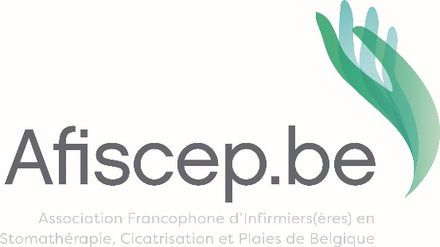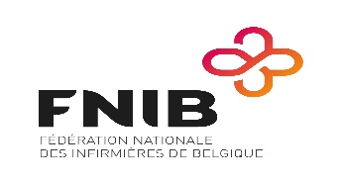
www.afiscep.be Membre associé spécifique de la FNIB
Association Francophone d’Infirmier(e)s en Stomathérapie, Cicatrisation et Plaies. Belgique – asbl
N° d’entreprise : 885927427

Madame, Monsieur,

Si vous recevez ce courrier c’est que vous vous étiez inscrit (e) à notre Congrès 2020
(Aula Magna - 24 mars 2020). Ce congrès a été reporté au 23 mars 2021.

Malheureusement les incertitudes liées à la pandémie Covid-19 nous obligent à prendre la décision d’annuler le congrès.

Le montant de votre participation (place, atelier, parking) vous sera remboursé dans les prochaines semaines sur le numéro de compte qui a effectué le paiement.

Si des factures ont été établies (CSD, MR, MRS, institutions ou autre), une note de crédit sera envoyée à la personne de contact pour la comptabilité.

Si vous avez gagné une place gratuite lors de notre concours, les places sont annulées et vous serez remboursé des frais engagés (atelier ou parking).

Les remboursements seront effectués par vague et cela prendra plusieurs semaines.
D’avance, nous vous remercions pour votre patience et espérons vous retrouvez dès que possible !

Pour l’Afiscep.be,
Nati Paredes,
Aide-administrative.

